Leseblatt Das Gewinnerdreieck

AA 6: Partnerarbeit
- Lesen Sie gemeinsam die Erklärung zum Gewinnerdreieck
- Schauen Sie sich gemeinsam das sich anschließende Fallbeispiel an.

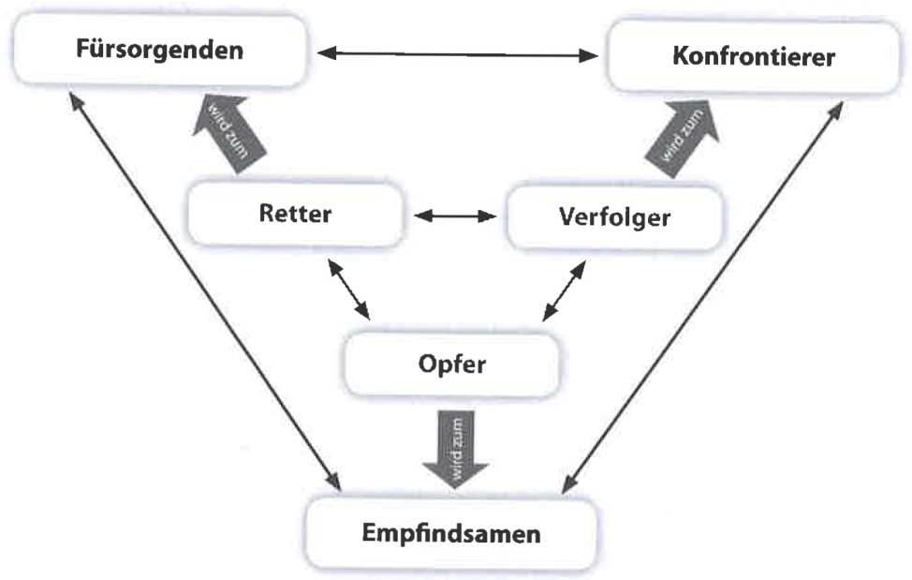
Bild aus Aich, S. 229

Die Rollen der Lehrkraft im Gewinnerdreieck
Aus dem Retter wird die/der Fürsorgende. Sie/er befindet sich ebenfalls in der Grundposition +/+, Für mich bin ich O. K. und für mich bist du O. K.!. Die Lehrkraft agiert aus dem positiv-fürsorglichen Eltern-Ich und aus dem Erwachsenen-Ich. Dadurch kann der Helfer mit den Eltern abklären, welche Hilfe sie brauchen und welche Erwartungen sie an die Lehrkaft haben. Die Lehrkraft kann ebenfalls ihren Standpunkt gut vertreten und ist sich ihrer zeitlichen und sonstigen Ressourcen bewusst. Dadurch kann sie den Eltern ein Angebot machen und einen Vertrag mit ihnen erarbeiten. Sie sollte nicht abwerten und sich nicht auf Kosten der Eltern profilieren.
Aus dem Verfolger wird der Konfrontierer (der/die sich Durchsetzende). Dieser befindet sich in einer +/+, Für mich bin ich O. K. und für mich bist du O. K. Grundposition. Aus Sicht des Ich-Zustandsmodells befindet sich die Lehrkraft im positv kritischen Eltern-Ich und im Erwachsenen-Ich. Dadurch kann sie ihre Meinung gegenüber den Eltern gut vertreten und kann auch ruhig, aber bestimmt Grenzen setzen (vgl. Kapitel 12 Selbsteinbringung). Der Konfrontierer stabilisiert sich im Gegensatzt zum Verfolger nicht auf Kosten der Ellern, sondern er kann diese auf gleichberechtigter Ebene akzeptieren.
Aus dem Opfer wird der/die Empfindsame. Diese Rolle wird für viele Lehrkräfte ein no go im Eltcrngespräch sein. Gemeint ist eine Person, die momentan ein Problem hat und es aus einer Für mich bin ich O.K. und für mich bist du O. K.-Gi'undposition (+/+) heraus angehen möchte. Hierbei kann es geschickt sein, die Eltern um Hilfe zu bitten, wenn sie die Personen sind, die ihren Teil zur Problemlösung beeitragen können, zum Beispiel könnte man selbstbewusst sagen, Ich verstehe an diesem Punkt Ihr Kind nicht und wollte bei Ihnen nachfragen, ob Sie mir da eine Erklärung geben können. Aus unserer Sicht ist es in jedem fall hilfreich, wenn die Lehrkraft die Elternperson nicht als Opfer betrachtet, sondern im Sinne des Gewinner-Dreiecks als Bedürftige, der man aus einem produktiven IchZustand zum Beispiel dem positiv fürsorglichen Eltern-Ich begegnet und mit ihr bespricht, welche Art von Hilfe sie braucht, usw. Dadurch werden die Autonomie und die Ressourcen der Elternperson gefördert und gestärkt.

Eltern person | Lehrkraft | ■Hl | Ich-Zustände und
»Ich habe schon so viel versucht mit Anne und alles hat keinen Wert. Ich bin völlig hilflos und dann geht es mir privat ja auch nicht gut. Sie wissen ja schon.« |  | Spieleinstieg in der Opferrolle. Die Elternperson zeigt sich hilflos und übernimmt keine Verantwortung für ihr Handeln. Sie ist passiv und lädt somit die Lehrkraft ins Spiel ein. | urunaposmon  überangepasstes Kind-Ich und Grund position -/+
 | (Einfühlender Ton) »Das hört sich ja ziemlich schwierig an!« | Mit derempathischen Intervention (Kapitel 10) wird auf das Kind-Ich der Elternperson eingegangen und ihr Erleben bestärkt. Gleichzeitig wird die Spieleinladung des Elternteils in der Helferrolle des Gewinnerdreiecks abgelehnt. | positiv-fürsorgliches Eltern-Ich und Grundposition+/+  Helferrolle
(Niedergeschlagen) »Ja, genau.« |  | Ist noch in der Opferrolle verhaftet. Fühlt sich verstanden, aber nicht »bemuttert«. | überangepasstes Kind-Ich und ^{A} Grundposition -/+
 | »Jetzt würde ich Ihnen natürlich gerne helfen und frage mich gerade, wie ich Ihnen helfen kann?« | Lehrkraft nimmt die Situation ernst und klärt ab, was die Elternperson von ihr erwartet (Kapitel 11). Dies ist wichtig, um helfen zu können. Oft wird an dieser Stelle von der Lehrkraft antizipiert, was gut für das Gegenüber ist, und schon mit Ratschlägen gearbeitet. | anfangs fürsorgliches Eltern-Ich  Erwachsenen-Ich Grundpositionen +/+
(Blickt auf) »Ich dachte halt, dass Sie mir helfen können, und ich hätte gerne ein paar Tipps von Ihnen.« |  | Durch die Intervention der Lehrkraft wird die Elternperson eingeladen, Verantwortung zu übernehmen und zu denken. Da sie dies nicht erwartet hat, ist sie zuerst irritiert und versucht es mit einer erneuten Spieleinladung. | überangepasstes Kind-Ich an der Grenze zum angepassten Kind-Ich und Grund-position -/+

 | »Meine Erfahrung mit Tipps ist, dass sie schwer umsetzbar sind, da es ja meine Ideen sind, wie man aus der Situation rauskommt. Und mir wäre es wichtig, mit Ihnen daran zu arbeiten, wie wir uns um Ihr Kind kümmern können. Dazu brauche ich Sie aber mit im Boot.« | Weist die Spieleinladung zurück und zeigt trotzdem Interesse an dem Problem der Elternperson und an einem kooperativen Vorgehen. | Konfrontierer /  Erwachsenen-Ich und Grundposition +/+
»Ja, kann schon sein, aber ich weiß nicht, was ich tun soll!« |  | Elternperson hält ihre Passivität aufrecht. | überangepasstes Kind-Ich und Grundposition -/+
 | »Sie haben sich doch bestimmt schon Gedanken gemacht und überlegt, wie sie mit Anna anders umgehen können.« | Das Erwachsenen-Ich der Elternperson wird angesprochen und ihre Ressourcen werden aktiviert. Sie wird als Expertin für sich und ihr Kind angesprochen. Lösungsorientierte Intervention: bisher Versuchtes abfragen. | Erwachsenen-Ich Grundposition +/+
(Pause zum Nachdenken) »Ja, klar habe ich mir überlegt, dass ich mal strenger mit ihr sein müsste und ihr Grenzen aufzeigen sollte, aber das kostet so viel Kraft.« |  | Langsam beginnt die Elternperson aus ihrem gewohnten Muster auszusteigen und die Verantwortung für ihr Handeln zu übernehmen. Sie zeigt auf, dass sie weiß, wie sie eigentlich handeln müsste. Es sind aber noch zögerliche Anteile vorhanden, weil der Elternperson deutlich wird, dass sie sich verändern muss, um eine Veränderung in der Beziehung zu ihrem Kind zu erlangen. Der Wunsch war ja ursprünglich, einen Tipp zu bekommen, wie man etwas verändert, ohne dass die Eltern person sich verändern muss. Aus unserer Erfahrung erwarten Lehrkräfte an dieser Stelle oft mehr Ergebnisse von dem Elternteil. »Was wollen Sie nun machen?« Hier ist wichtig, zu beachten, dass dieser Schritt für die betreffende Person sehr groß ist. Wenn dieser Schritt voll und ganz vollzogen ist, folgen automatisch Taten. | angepasstes Kind-Ich im Übergang zum Erwachsenen-Ich  G rund position+/+

 | «... sodass Sie dies nicht umsetzen können?« | Durch die Nachfrage der Lehrkraft bei gleichzeitigem Festhalten an der Forderung nach Selbstverantwortung soll der letzte Anteil des angepassten Kind-Ichs konfrontiert werden.
»Wahrscheinlich muss ich es!« |  | Es zeigt sich, dass die Eltern person an dieser Stelle noch passiv und angepasst ist. Aber eine Einsicht dämmert und das Erwachsenen-Ich wird langsam besetzt.
 | »Nur, wenn Sie denken, dass es auch etwas bringt!« | Der Bezugsrahmen der Elternperson wird abgefragt. Glaubt sie an die Lösung? Will sie eine Veränderung? Nur, wenn die Eltern person hinter der Veränderungsstrategie steht, wird sie die nötigen Schritte einleiten. Es wird sozusagen die Entschlossenheit abgefragt.
»Ja, ich denke, dass es etwas bringen wird. Ich werde es machen!« |  | Die Elternperson fasst einen Entschluss und besetzt ihr Erwachsenen-Ich.
 | »Sie wirken auf mich gar nicht mehr niedergeschlagen und trotz ihrer schwierigen Lage sehen Sie richtig tatkräftig aus. Wie kann ich Sie bei Ihrem Vorgehen unterstützen?« | Diese Intervention soll den Weg des Gegenübers aufzeigen und verdeutlichen, dass ein weiter »Weg« zurückgelegt wurde, und diesen bestärken. Hier ist es sehr wichtig, authentisch (Kapitel 7) zu sein, da sonst die Bestärkung nicht »wirkt«. Außerdem wird durch die Nachfrage der Lehrkraft gezeigt, dass sie sich auch verantwortlich fühlt.
»Ich denke, ich bekomme es alleine hin. Ich muss mir nur die Zeit und Energie nehmen, und dann schaffe ich es.« |  | Der Entschluss, etwas zu unternehmen, ist der Elternperson klarer geworden. Hier könnte man noch nachfragen, wie die Veränderung konkret aussehen soll. Dies hilft der Elternperson, sich selbst über ihre Schritte klarer zu werden. | Erwachsenen-Ich Grundposition +/+

 | »Hört sich ja gut an! Ist es für Sie O.K., wenn wir nächste Woche mal telefonieren und uns absprechen, wie wir weiter vorgehen wollen?« | Eine weitere Bestärkung des Entschlusses, Verantwortung zu übernehmen und selbstständig zu handeln. Gleichzeitig ist es klar, dass wenn die Elternperson wieder auf sich gestellt ist, sie wieder in ihr altes Muster zurückfallen kann. Aller Anfang ist schwer. Durch das Telefonat kann die Lehrkraft herausfinden, ob die Abmachungen umgesetzt wurden oder ob eine Vertragsänderung vonnöten ist. So kann einer Enttäuschung vorgebeugt werden und eine nachhaltige Entwicklung gesichert werden. | 1
»Ja, das können wir machen.« |  | Elternteil stimmt zu.
 | »Vielen Dank für das Gespräch und viel Erfolg. Ich finde es toll, wie Sie einen Weg gefunden haben! Bis nächste Woche am Telefon.« | Nach dem Einholen des Einverstädnisses wird der Elternperson gezeigt, dass sie nicht allein ist und die Lehrkraft sich für die Weiterentwicklung des Kindes interessiert.
»Ja, bis nächste Woche.« |  | Keine Erklärung notwendig

